#### Roční uzávěrka, ekonomické rozbory

##### Účetní závěrky

Účetní závěrka se provádí pro zadané časové období určené datem od/do, popř. pro zadané středisko. Automaticky se nabízí rozsah celého účetního období. Po ukončení dialogu se vyhodnocuje, zda zadané datum představuje celé účetní období nebo jen část. Pokud představuje celé účetní období - je závěrka považována za roční.

Obsluha v modulu „Podvojné účetnictví/Účetní sestavy (závěrky)“ vyvolá funkci „Účetní závěrka“. Závěrka se vyvolá tlačítkem „Závěrka“. Roční závěrka se provádí za zadané časové období určené datem od – do, kde se zadá celé účetní období.

Novou závěrku lze provést za účetní období, ve kterém dosud nebyla žádná závěrka provedena. Pokud nebylo provedeno uzavření účetního období zůstává pole „Závěrka“ prázdné.

Opakovanou uzávěrku lze vyvolat pouze u účetních období, za které byly provedeny roční závěrky. U těchto účetních období je nastaveno pole „Závěrka“ na „ANO“.

V případě bezchybného zpracování běžné závěrky následuje dotaz, zda zpracované období označit za uzavřené. Pokud „ANO“, je datum konce závěrky zapsáno v poli „Datum závěrky“ v seznamu účetních období. Účetní uzávěrku lze vyvolávat několikrát za sebou bez zápisu do seznamu účetních období, teprve konečná uzávěrka bude zapsána do účetních období.

Metodika pro uživatele – Roční uzávěrka

Jedná se o standardní funkčnost QI. Rozdíl mezi měsíční a roční závěrkou je „pouze“ v zadání intervalu a zda se přepisují počáteční stavy do nového období a uzavírají a otevírají knihy. Roční závěrku lze zrušit a znovu provést stejným postupem jako měsíční závěrku – tedy opakovaným provedením závěrky s datem od 1.1. do 31.12.

Před spuštěním roční závěrky je nutné:

1. Provést vyrovnání kurzovních rozdílů v bankách a pokladnách vedených v cizích měnách a odsouhlasit stavy bankovních účtů a pokladen oproti účetnictví.
2. Provést kurzové vyrovnání závazků a pohledávek v cizích měnách (Ze sestav „Stav závazků ke dni“ a „Stav pohledávek ke dni“ se vezmou zůstatky v účetní a cizí měně, provede se zaúčtování kurzovních rozdílů).
3. Vytvořit podklady pro stanovení daně (samostatné stávající funkce „Výsledovka“, „Rozvaha“).
4. Vypočítat daň z příjmů.
5. Zapsat a zaúčtovat předpis daně vypočítané v bodě 4.
6. Zajistit nulový zůstatek na účtu „Hospodářský výsledek ve schvalovacím řízení“ - provést rozdělení zisku minulého období.

Roční uzávěrka má v sobě zabudovány tyto automatické kontroly::

* kontrola, zda není účtováno na vyřazený účet
* kontrola na existenci obou účtů u každé zaúčtované položky
* kontrola podvojnosti zápisů v účetním deníku (součet stran MD = součet stran Dal)
* kontrola rozdílu zůstatků na aktivních a pasivních účtech oproti rozdílu zůstatků na nákladových a výnosových účtech (musí se rovnat)
* kontrola na existenci dalšího účetního období

Roční závěrka dále provádí:

* výpočet zůstatků účtů na konci účetního období a převádí ho do počátečních stavů následujícího účetního období
* vyplnění počátečních stavů pokladen a bank
* na dotaz uzavření účetního období a otevření počátečních stavů nového účetního období

Uzavření proveďte až po ověření a odsouhlasení všech stavů!

##### Definice převodového můstku

Aplikace QI / Podvojné účetnictví / Účetní sestavy (závěrky) / Účetní závěrka – tlačítko Definice př. můstku.

Formulář umožňuje nadefinovat převodový můstek. Uživatel nastaví kurzor na období, ze kterého budou koncové stavy účtů převáděny. Ve formuláři se předvyplní zkratky obou období, mezi kterými se bude převod definovat. Pokud je tvořena definice pro poslední účení období - není cílové období vyplněno.

Ve formuláři se zadává zdrojová kombinace (tj. kombinace koncových stavů - odkud) a kombinace cílová (kombinace počátečního účtu - kam). Každá zdrojová kombinace může být použita pouze jednou (koncový stav musí být převeden celý) - cílové kombinace mohou být použity vícekrát (na jeden počáteční stav může být převedeno více koncových stavů). Systém kontroluje jedinečnost zdrojové kombinace. Pokud nevyplníte dimenze (zdrojové středisko, zdrojová kalkulační jednice, zdrojová akce) pak se vezmou všechny účetní zápisy daného účtu bez ohledu na jejich vyplnění.

V rámci definice lze zadávat libovolné kombinace z platných účtů v daném účetním období (platnost je kontrolována na účtový rozvrh zdrojového období) a platných dimenzí. Stejným způsobem lze vytvořit cílové kombinace, jen kontrola je na následující období. Je povoleno vytvořit definici i k poslednímu účetnímu období, aniž by bylo nutné zakládat následující účetní období. Po vytvoření následujícího účetního období se při prvním otevření definice Převodového můstku nové cílové období automaticky doplní.

Příklad definice:

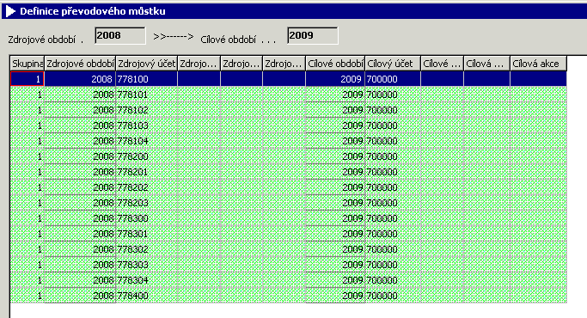

**Tip:**

Pro větší přehled při definování jednotlivých převodů lze využít údaj "Skupina". Je to uživatelem editovatelný údaj, který sdružuje všechny zdrojové kombinace k jedné cílové. Skupiny je doporučeno číslovat od 1 vzestupně. Při založení nového záznamu systém přebere údaj "Skupina" ze záznamu, na kterém byl umístěn kurzor v okamžiku vkládání. Systém barevně odlišuje jednotlivé skupiny.

##### Ekonomické rozbory



Funkce „Účetní sestavy“ z menu „Podvojné účetnictví“ nabízí řadu přehledů a formulářů pro ekonomické rozbory a účetní závěrky. Většina z nich nabízí před vlastním spuštěním formulář pro zadání parametrů pro rozbor (datum od/do, středisko, akce, kalkulační jednice, skupina přepínačů včetně podřízenosti, zobrazení plánu atd.).

##### Přehledy

Standardně má obsluha k dispozici následující přehledy:

* Předvaha
* Rozšířená předvaha
* Účetní rozvaha
* Účetní výsledovka
* Hlavní kniha
* Hlavní kniha analytická
* Kumulativní výsledovka

Využitím filtrů a variant tiskových výstupů lze připravit požadované interní výstupy.